程序使用说明
在分页显示模块中，展示了5种不同的分页方法：超长文本的分页显示、Ajax无刷新分页、跳转分页、上下分页和通过分页类分页。
超长文本的分页显示：实现对文本文件中数据的分页显示，其主要应用在注册须知、公司简介、版权说明等文本类的文件输出中，如图1所示。

图1 PHP超长文本分页显示的运行结果
Ajax无刷新分页：实现数据库中数据的无刷新显示，其主要应用在一些支持视频播放的网站中，通过Ajax无刷新进行分页，不会影响到视频文件的播放，如图2所示。

图2 Ajax无刷新分页的应用
上下分页：针对当前的页面，实现上一页和后一页的跳转，也属于一种常用的分页方法，如图3所示。

图3 PHP上下分页的运行结果
通过分页类分页：将一种定义好的分页方法封装到一个类中，当需要进行分页操作时，可以直接调用这个类文件，并设置相应的参数，即可实现分页的操作，无需再重新编写分页方法。这是一个比较实用的分页方法，如图4所示。

图4 分页类分页的运行结果
（1）在面向对象的分页中，应用了Smarty模板和PDO数据库抽象层，所以在运行模块之前，先要将Smarty的第三方组件文件夹libs拷贝到项目的\2\01\system文件夹下，然后需要修改您本机PHP的配置文件php.ini，加载PDO模块，让其支持PDO操作MySQL 数据库。
在Windows环境下，PDO在php.ini文件中进行配置，如图5所示。
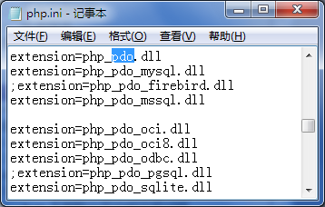
图5 windows环境下配置PDO
要启用PDO，首先必须加载“extension=php_pdo.dll”，如果要想其支持某个具体的数据库，那么还要加载对应的数据库选项。例如，要支持MySQL数据库，则需要加载“extension=php_pdo_mysql.dll”选项。在完成数据库的加载后，要保存php.ini文件，并且重新启动Apache服务器。
（2）在Ajax无刷新分页中，实现了一个播放视频文件的功能，需要在您的本机中安装real播放器，并且在mr_synopsis.php文件中，定位到如下代码位置，指定要播放的视频文件。其代码如下：
<param name="src" value="rtsp://192.168.1.59/SOFT/18/upfiles/video/1297751334.avi">
（3）本模块应用MySQL数据库，其数据库文件存储于项目根目录的data文件夹下，在运行项目前需要完成数据库的附加操作，即将data文件夹下的db_pagination拷贝到您本机的MySQL的data文件夹下，同时切记要去掉数据库文件db_pagination的只读属性，否则不能向数据库中添加数据。

